# Test rapportage

We hebben verschillende testen uitgevoerd op de onderdelen van de nieuwe database. Op de hele database hebben we een performance test geschreven om te kijken of er nog wijzigingen moet plaats vinden binnen de database structuur. Daarnaast heb we de verschillende database rollen getest om te kijken of de users daadwerkelijk de juiste rechten hebben en overigens hebben we 3 constrains, 3 triggers en 3 stored procedures getest. Hieronder bevinden zich de verschillende testgevallen.



**Security (User en Role) testen**

Bij de roles en users is getest of de toegekende permissions ook correct werkte. Hieronder staan een aantal afbeeldingen van de testen.

Bij afbeelding 1 en 2 is de Select test te zien. User HRM_Frank heeft toegang tot selects in tabel Employee (afb. 1), maar niet in tabel product (afb. 2)

*Afbeelding 1: HRM Select test 1*

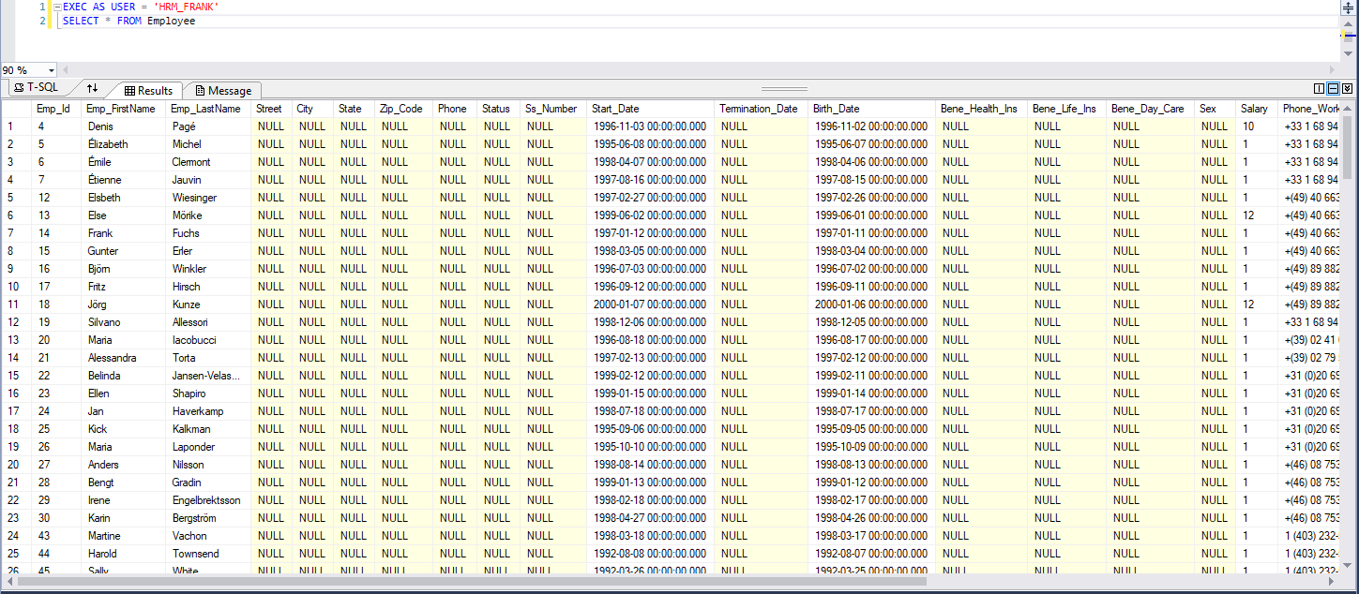

*Afbeelding 2: HRM Select test 2*

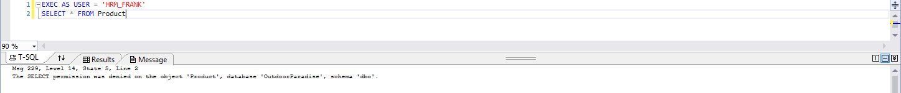

Bij afbeelding 3 en 4 is de Update test te zien. User Marketing_Lisa mag wel updates uitvoeren op de tabel promotion (afb. 3), maar niet op de tabel product_line (afb. 4)

*Afbeelding 3: Marketing Update test 1*

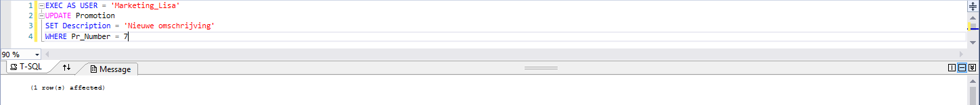

*Afbeelding 4: Marketing Update test 2*

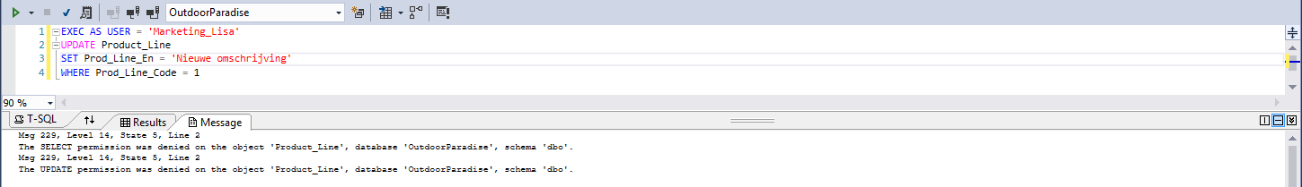

Bij afbeelding 5 is de delete test te zien. Geen van de users heeft het recht op het uitvoeren van een delete (afb. 5).

*Afbeelding 5: Marketing Delete test*

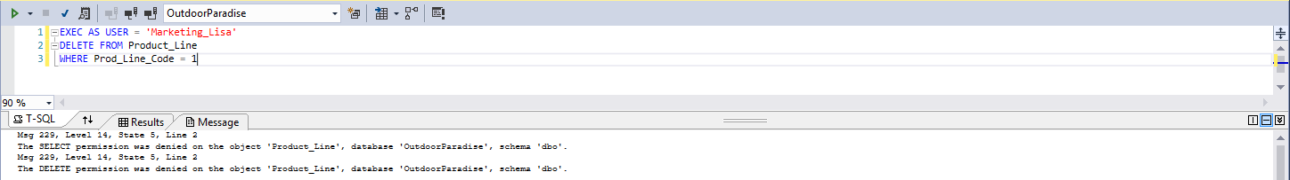

Bij afbeelding 6 en 7 is de insert getest. Marketing_Lisa heeft wel toegang tot een insert op tabel promotion (afb. 6), terwijl Sales_Bob geen toegang heeft tot een insert op tabel promotion (afb. 7)

*Afbeelding 6 : Marketing Insert test*

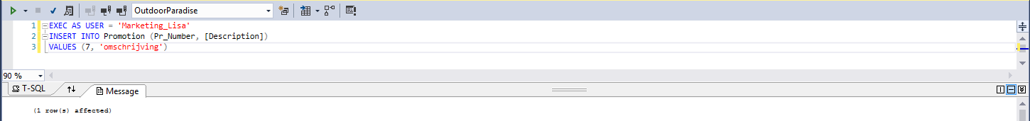

*Afbeelding 7: Sales Insert test*

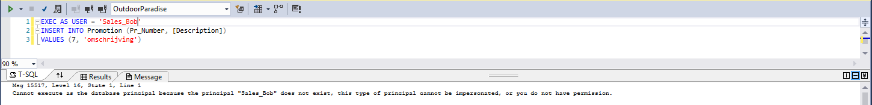

Procedure Tests

**GetProductSellPrice**

Data in Database:



Product ID 4, Production_Cost 10, Margin 3.

Verwachte verkoopprijs zonder enige bonus (karting): 13

Procedure uitgevoerd zonder korting, maar wel met een historische korting, dus een korting op het product waarvan de datum voorbij is:

Korting:



Verwachte uitvoer: 13

Werkelijke uitvoer:

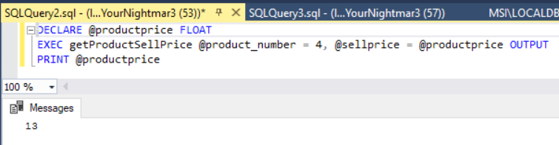

Dan een test waarbij het einde van de korting in de toekomst ligt, wat dus betekend dat het product op dit moment korting heeft:

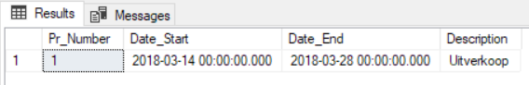

De korting bedraagt 20%:

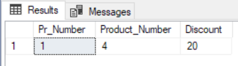

Verwachte uitvoer: 13*0.8=10.4

Werkelijke uitvoer:

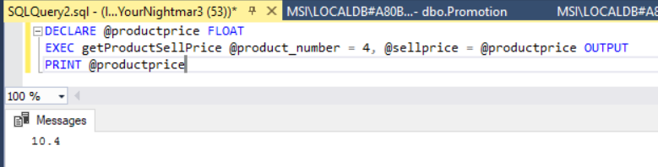

**GetTotalOrderPrice**

Er staat een order in de database:



Bij deze order horen drie items:

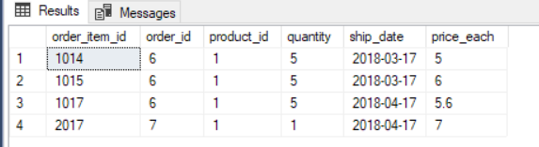

De totale prijs van deze order exclusief korting is:

(5*5)+(5*6)+(5*5.6)= 83

De customer had op het moment van het plaatsen van deze order een persoonlijke korting van 5%.

De totale prijs van deze order inclusief korting is:

83*0.95=78.85

Procedure zonder het berekenen van de korting:

Verwachte uitvoer: 83

Werkelijke uitvoer:

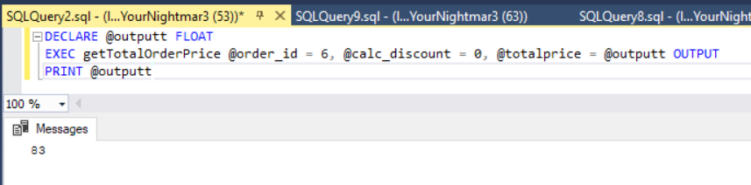

Procedure met het berekenen van de korting:

Verwachte uitvoer: 78.85

Werkelijke uitvoer: 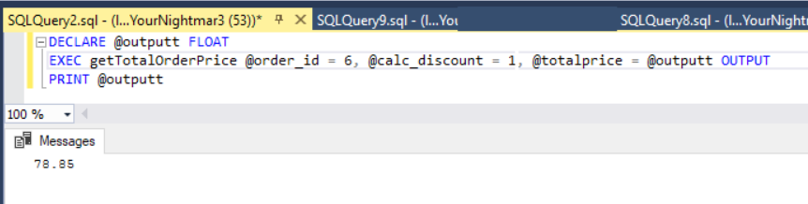

**GetTotalBookingPrice**

Er zijn twee vakanties in de database:

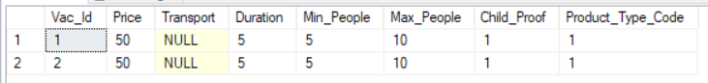

Ook zijn er drie excursies:

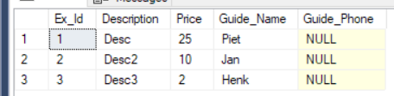

Vakantie ID 1 heeft alle drie de excusies:

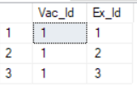

Vakantie ID 2 heeft geen excursies.

Verder zijn er drie boekingen in de database. Twee boekingen, ID 1 en 2, voor vakantie 1. Een boeking, ID 1002, voor vakantie 2.

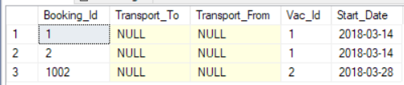

De procedure neemt een boeking ID aan en berekent dan de prijs inclusief excursies.

Verwachte uitvoer voor boeking ID 1: 50+25+10+2=87

Werkelijke uitvoer:

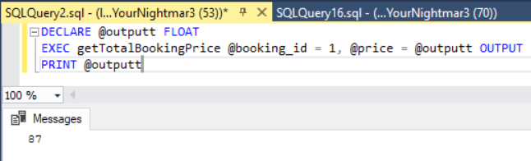

Verwachte uitvoer voor boeking ID 1002: 50

Werkelijke uitvoer:

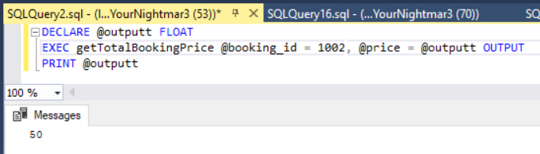

Trigger Tests

**MinimumLoon**

De database heeft een country met een minimumloon van 5.5.

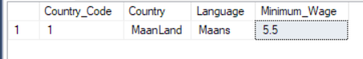

Verder is er een branch in MaanLand:



Er zijn twee employees:

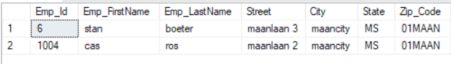

Die allebei in branch code 4 werken, en dus in Country_Code 1:

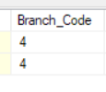

Dit betekent dat het minimumloon van beide employees 5.5 is.

Als we het loon van een employee proberen te veranderen naar iets lager dan 5.5:

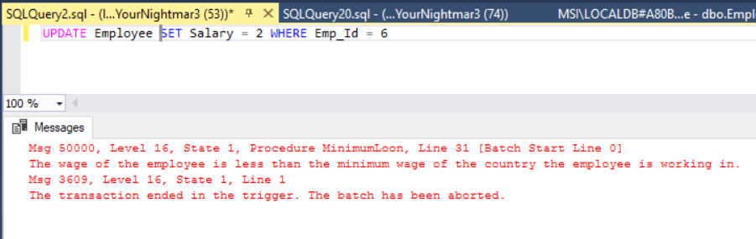

Dan kan dat niet door de trigger.

Veranderen naar iets hoger dan het minimumloon kan wel:

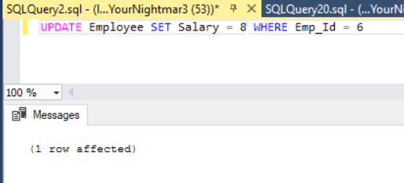

**ManagersCheck**

We hebben veertien employees in de database. Hiervan zijn dertien precies het zelfde, maar dat maakt voor de test niets uit. We gaan employee ID 6 als manager gebruiken bij de rest van de employees. Dit zijn er meer dan 12, dus als ik alle employees de manager 6 toewijs, zou de trigger dit proces moeten stoppen.

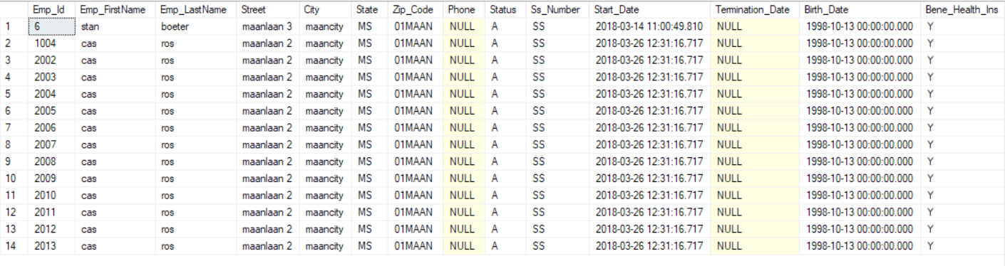

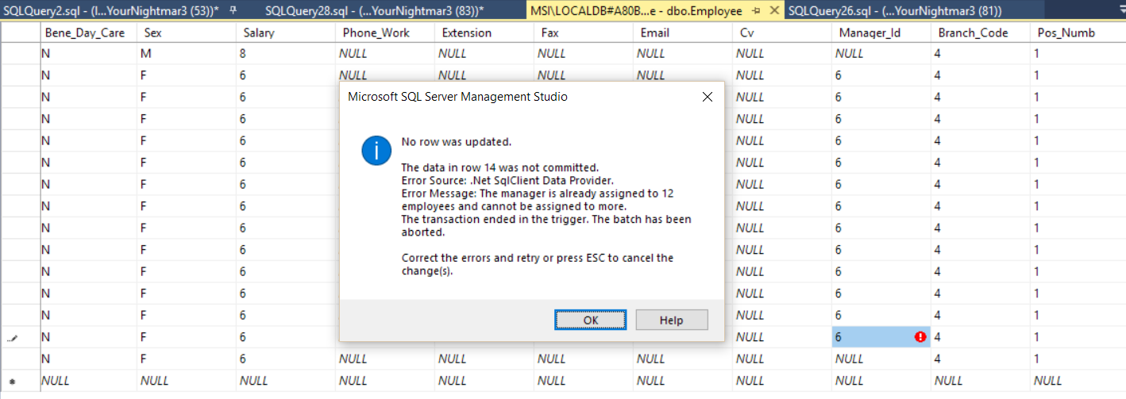

En dit werkt. Op update en insert.

**SalaryCheck**

Er zijn twee employees. De ene employee is de manager van de andere. De manager heeft een salaris van 8. De employee heeft een salaris van 6. Als we het salaris van de employee hoger proberen te maken dan het salaris van zijn manager, zou de trigger dit moeten stoppen.

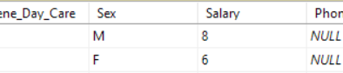

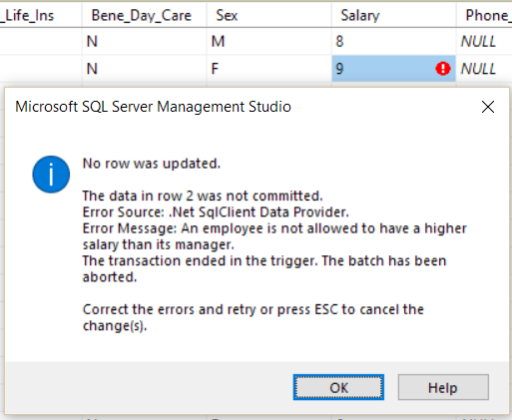

En dit klopt inderdaad. Een werknemer kan nooit een salaris hoger hebben dan zijn manager.

Constraint Tests

**Constraint CUSTOMER_TYPE_MAX_QUANTITY_ORDER op de tabel customer.**

Dit is een ingewikkelde constraint, maar is goed te testen. Ten eerste zou dit er voor moeten zorgen dat als we het veld “type” bij een customer veranderen naar iets anders dan een B of een S, dit niet mag.

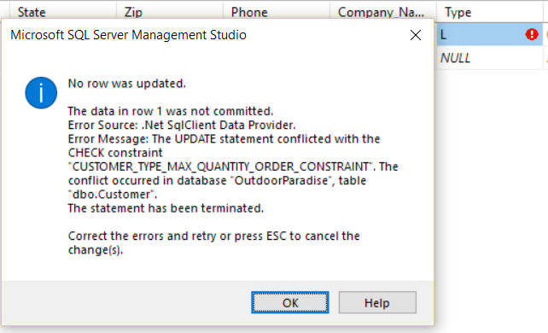

En dat klopt. Verder zou het constraint er voor moeten zorgen dat als type “B” is, max_quantity_order NULL moet zijn, en discount hoger of gelijk aan 0 moet zijn.

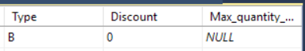

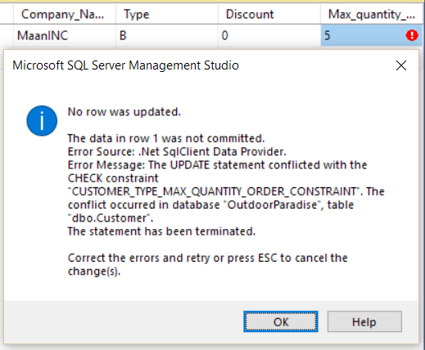

Ook dit klopt volledig. Verder als type “S” is, mag discount alleen 0 zijn, en moet max_quantity_order altijd meer dan 0 zijn.

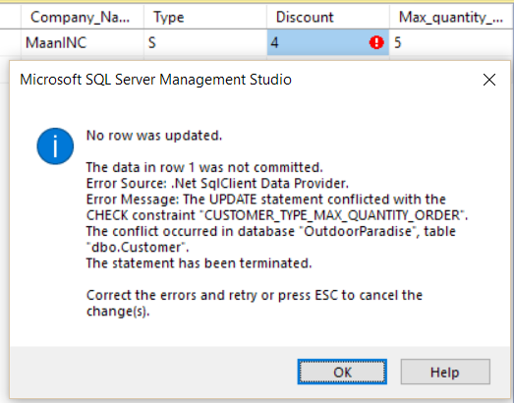

Verder mag Discount sowieso nooit meer dan 8 zijn, omdat dat weer een aparte check is.

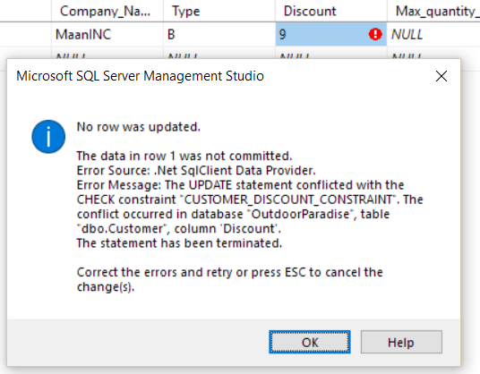

**Constraint ORDER_ORDER_DATE_CONSTRAINT op de tabel order**

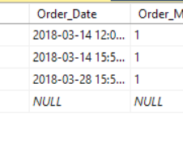

Als we een order proberen aan te maken met een datum in het verleden, dan kan dit niet. De datum op het moment van het schrijven van deze zin is 2018-03-27

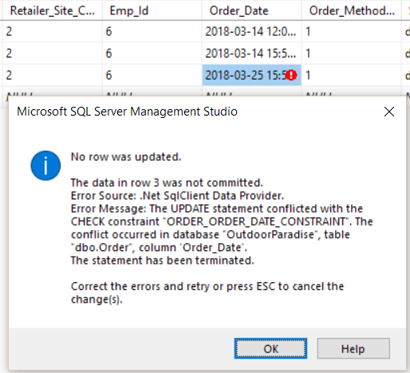

**Constraint EMPLOYEE_TERMINATION_DATE_CONSTRAINT op de tabel Employee**

Een employee heeft een start_date en een termination date. Deze constraint zorgt er voor dat de termination_date niet voor de start date plaats kan vinden:

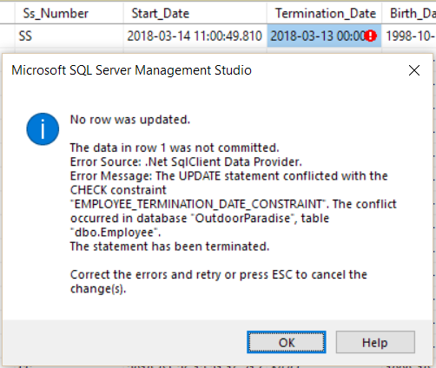

Een termination date na de start date mag wel. Ook mag termination date NULL zijn:

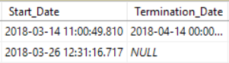

Performance Test

Hieronder bevinden zich 3 query’s die uitgevoerd zijn op de database. We hebben de queryexecutieplannen erbij gezet en bestudeerd. Hiermee hebben we conclusies kunnen maken of er enkele tabellen samengevoegd of gesplist moesten worden.

Query 1:



Hier mee kijken we welke medewerker in welk land werkt.

Queryexecutieplannen 1:

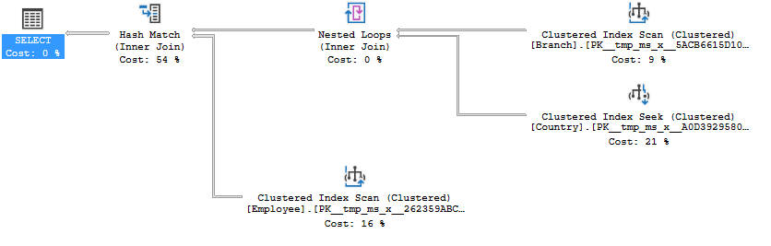

Conclusie:

We kunnen concluderen dat het niet nog is om de verschillende tabellen te samenvoegen of te splitsen omdat we er van overtuigd zijn dat de attributen zich op de juiste plekken bevinden. Het kost ook niet veel tijd om de query uit te voeren.

Query 2:

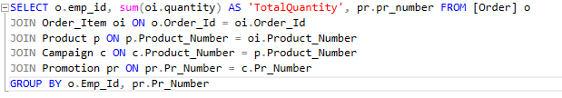

Hier mee kijken we wat de totale hoeveelheid is van een product die door een medewerker besteld is.

Queryexecutieplannen 2:

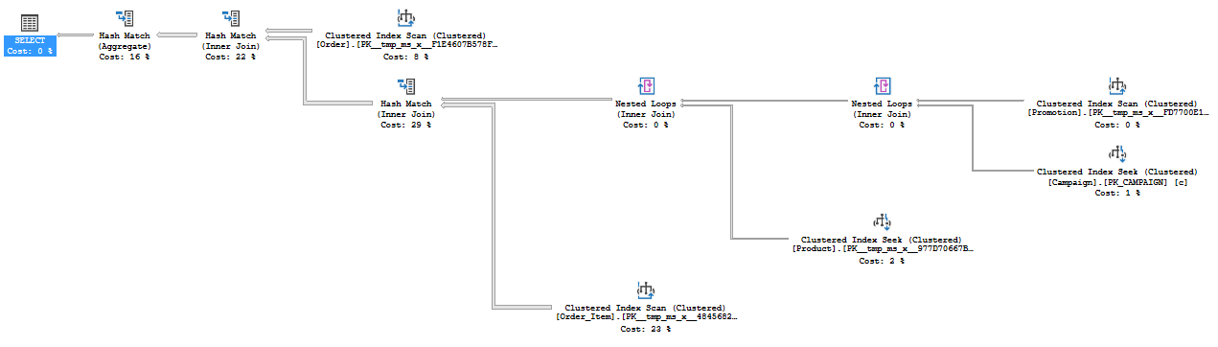

Conclusie:

We kunnen concluderen dat het niet nog is om de verschillende tabellen te samenvoegen of te splitsen omdat we er van overtuigd zijn dat de attributen zich op de juiste plekken bevinden. Het kost wel wat meer tijd om de query uit te voeren, maar niet zoveel om er verandering in te brengen.

Query 3:

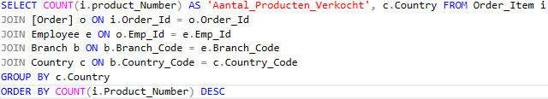

Hier mee kijken we hoeveel producten per land er besteld zijn.

Queryexecutieplannen 3:

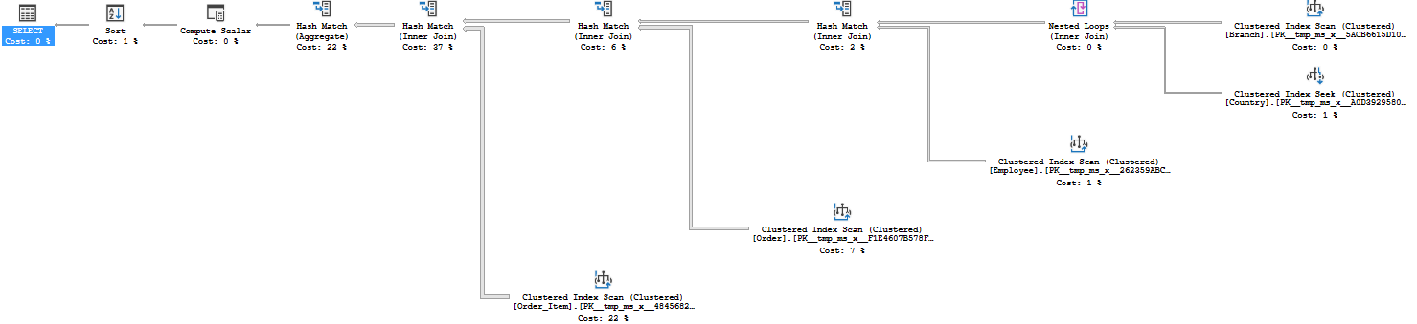

Conclusie:

We kunnen concluderen dat het niet nog is om de verschillende tabellen te samenvoegen of te splitsen omdat we er van overtuigd zijn dat de attributen zich op de juiste plekken bevinden. Er worden wel veel tabellen met elkaar gejoind om tot het juiste resultaat te komen, maar de joins zelfs kosten niet zoveel tijd. Het kost ook niet te veel tijd om de rest van de query uit te voeren.